Presseinformation

Wetterhäuschen für „Schneekette auf Knopfdruck“

Rotations- oder Schleuderketten sind für Fahrer von Nutzfahrzeugen – beispielsweise im Logistikbereich, im kommunalen Sektor oder in der Holzwirtschaft – eine zeitsparende Alternative zu Schneeketten, da sie automatisch vom Führerhaus aktiviert werden können und nicht manuell aufgezogen werden müssen. Die unter dem Chassis installierte „Kette auf Knopfdruck“ ist allerdings rauen Umgebungsbedingungen und starken mechanischen Belastungen, u. a. durch Kies, Eiswasser und Erschütterungen ausgesetzt. „In der Vergangenheit kam es etwa durch Streusalz und Salzlauge manchmal zu Ausfällen des Steuerventils“, sagt Cyril Hildebrand, Geschäftsführer und Entwicklungsleiter der Karl Hildebrand GmbH. Für sein Rotachain-Schleuderkettensystem setzt der Hersteller deshalb auf ein schützendes IP67-Kunststoffgehäuse der Fibox GmbH, das im Gegensatz zu Metallgehäusen solch extremen Umwelteinflüssen langfristig widerstehen kann. Das Gehäuse aus der Baureihe MNX entspricht dem Schlagfestigkeitsgrad IK08 und hat eine Temperaturbeständigkeit von -40 °C bis 80 °C (kurzzeitig bis 120 °C). Es besteht aus Polycarbonat und wird in einem Zwei-Komponenten-Spritzgussverfahren gefertigt, bei dem erst der Basiskörper produziert und dann die Dichtung aus EPDM eingespritzt wird. Auch die Deckelschrauben bestehen aus Polyamid. Fibox brachte für die Anwendung Durchbrüche, Gewindebohrungen und spritzwasserfeste Kabeldurchführungen für Druckluftein- und -ausgänge und die Steuerleitung zur Fahrerkabine an. Hildebrand ist äußerst zufrieden: „Seit das Polycarbonatgehäuse von Fibox das Steuerventil schützt, gab es keinerlei Ausfälle oder Reklamationen mehr.“

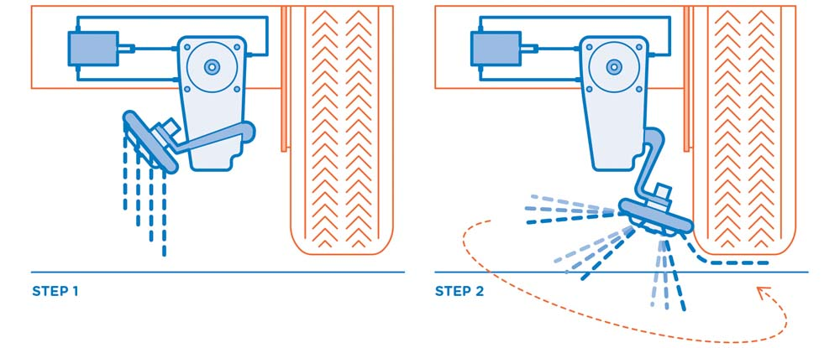
Bild: Polycarbonat-Gehäuse der Baureihe MNX von Fibox schützen die Steuerventile von Schleuderketten (siehe Bild) vor rauen Umgebungsbedingungen

Bilder: | rotachain_mnx-gehaeuse-grafik | Zeichen: | 1.641
Dateiname: | 201710010_pm_rotachain_schleuderketten | Datum: | 23.04.2018
Unternehmenshintergrund
FIBOX GmbH ist ein eigenständiges Tochterunternehmen der FIBOX Oy Ab aus Finnland. FIBOX gehört international zu den Marktführern im Bereich der Kunststoffgehäuse für elektrische und elektronische Komponenten, die vor allem in der Industrieautomation, jedoch auch in der Informations-, Kommunikations- oder Medizintechnik eingesetzt werden. Derzeit produziert FIBOX mehr als 1.000 unterschiedliche Standardgehäuse aus Polycarbonat, dem Copolymer ABS, Glasfaser-Polyester und Aluminium, die bis zur Schutzart IP66/IP67 klassifiziert sind. Den Markt für Gehäuseprodukte sowie die entsprechenden Werkzeug- und Herstellungstechnologien prägt FIBOX seit Jahrzehnten maßgeblich durch eigene Entwicklungen: Schon 1966 etwa führte das Unternehmen das in Spritzgusstechnik gefertigte Polycarbonatgehäuse (PC) ein, das den Beginn einer neuen Ära im Schaltschrankbau markierte. Die deutsche FIBOX GmbH mit Sitz in Porta Westfalica bietet umfassende Dienstleistungen von der mechanischen Bearbeitung und Beschriftung einzelner Tafeln oder Schränke bis hin zur Planung und Lieferung ganzer Automatisierungssysteme. FIBOX liefert darüber hinaus ein breites Sortiment an Gehäusezubehör.

Kontakt D + A:  FIBOX GmbH  Hans-Martin Reimler  Rehwinkel 30  32457 Porta Westfalica  Deutschland  Tel.: +49 . 57 31 . 8 69 46-0  Fax: +49 . 57 31 . 8 69 46-50  E-Mail: hans-martin.reimler@fibox.com  Internet: www.fibox.de  Kontakt CH:  FIBOX (Schweiz) GmbH  Boris Ramp  Wissenschwändi 6  6314 Unterägeri  Schweiz  Tel.: +41 . 55 . 6 17 20 80  Fax: +41 . 55 . 6 17 20 89  E-Mail: boris.ramp@fibox.com  Internet: www.fibox.ch |  | gii die Presse-Agentur GmbH  Immanuelkirchstraße 12  10405 Berlin  Deutschland  Tel.: +49 . 30 . 53 89 65-0  Fax: +49 . 30 . 53 89 65-29  E-Mail: info@gii.de  Internet: www.gii.de

